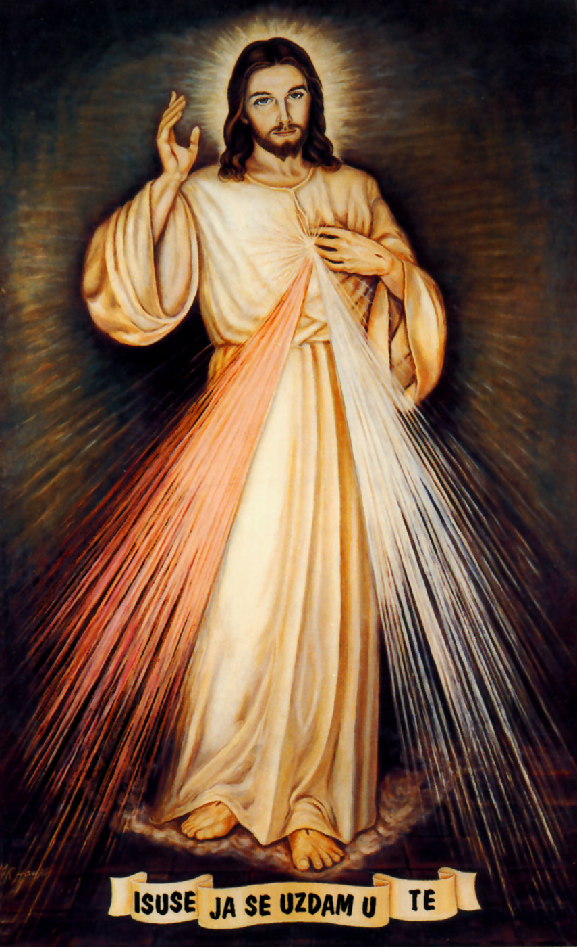

SV. KRUNICA U ČAST BOŽJEG MILOSRĐA
†††
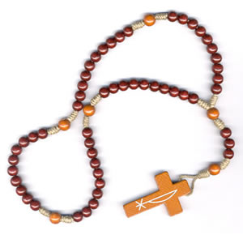
Na prva tri zrnca:
Oče naš ...,
Zdravo Marijo ...,
Vjerovanje...
Na velika zrnca:
Vječni Oče, prikazujem Ti Tijelo i Krv, Dušu i Božanstvo Tvoga preljubljenoga Sina, Gospodina našega Isusa Krista, kao zadovoljštinu za naše grijehe i grijehe cijelog svijeta.
Na mala zrnca:
Po gorkoj Muci Isusovoj, smiluj se nama i cijelom svijetu.
Nakon 5 desetki doda se 3 puta:
Sveti Bože, Sveti Jaki Bože, Sveti Besmrtni Bože, smiluj se nama i cijelom svijetu.
†††

O Krvi i Vodo, što potekoste iz Srca Isusova kao izvor milosrđa za nas, u vas se uzdam!

